Сценарий праздника 1июня
(Путешествия по станциям)

Цель: Создание условий для положительных эмоций.
Задачи
Образовательная:
- обобщить представления детей о международном празднике «Дне защиты детей»
Развивающая:
- развить творческие, музыкальные способности;
- способствовать формированию двигательной активности;
- продолжать развивать внимание, память, восприятие.
Воспитательная:
- уметь работать вместе.
- воспитать дружеское отношение друг к другу.
Оборудование: карандаши, клей, заготовки цветов, настольные игры, твистер, воздушные шары, вырезанные куклы в национальных костюмах, нарисованная планета земля, полянка.
Предварительная работа:
Беседа о празднике «День защиты детей»
Кто отмечает этот праздник?
Ход. праздника.

На украшенной площадке детей встречает ведущая.
Ведущая: Сегодня первый день лета – 1 июня «день защиты детей»
Этот праздник отмечает вся страна.
И мы сегодня тоже будем праздновать праздник
И отправимся в путешествие, а поедем мы на поезде детства.
Поезд будет останавливаться на станциях, на которых вы будите выполнять задания. За каждое задание вы получите по кукле в национальном костюме.
А чтобы все задания выполнить перед путешествием сделаем разминку.

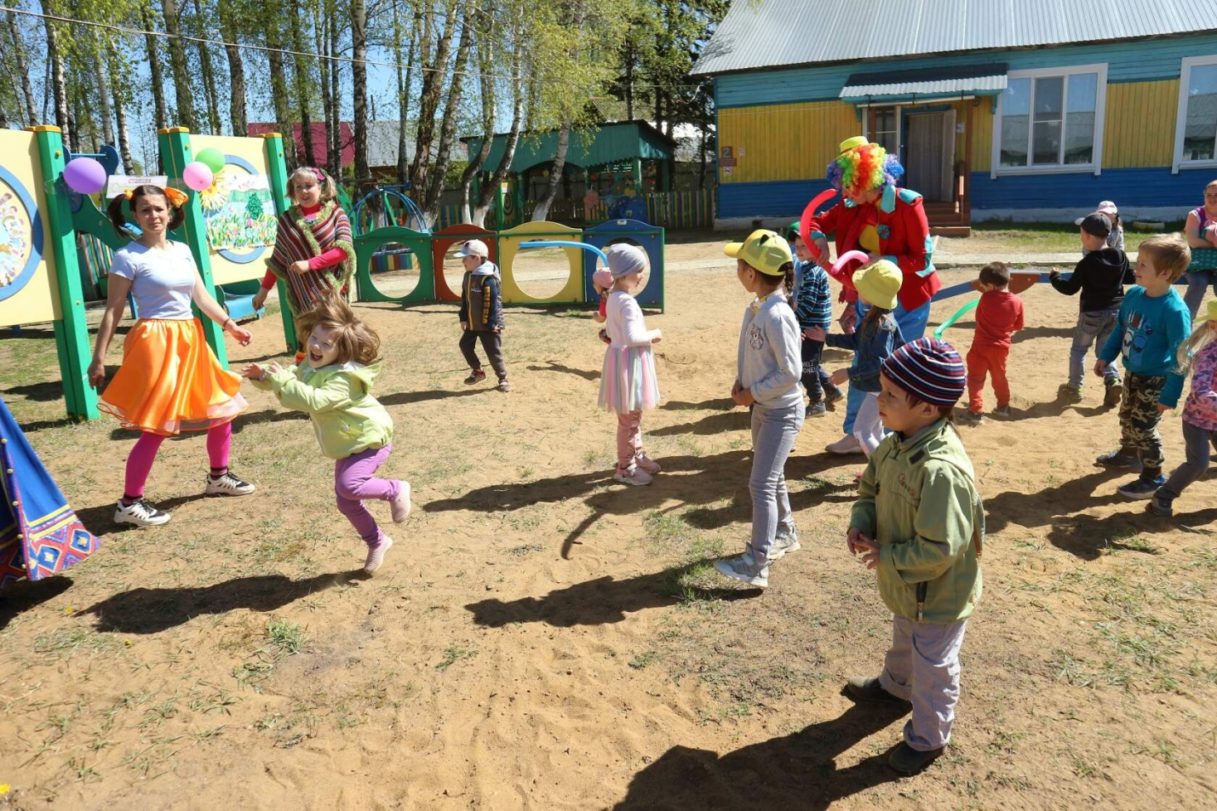
Станция «Творческая»
Мастерица предлагает детям помощь ей доделать картину.
Из заранее приготовленных заготовок дети доделывают картину.
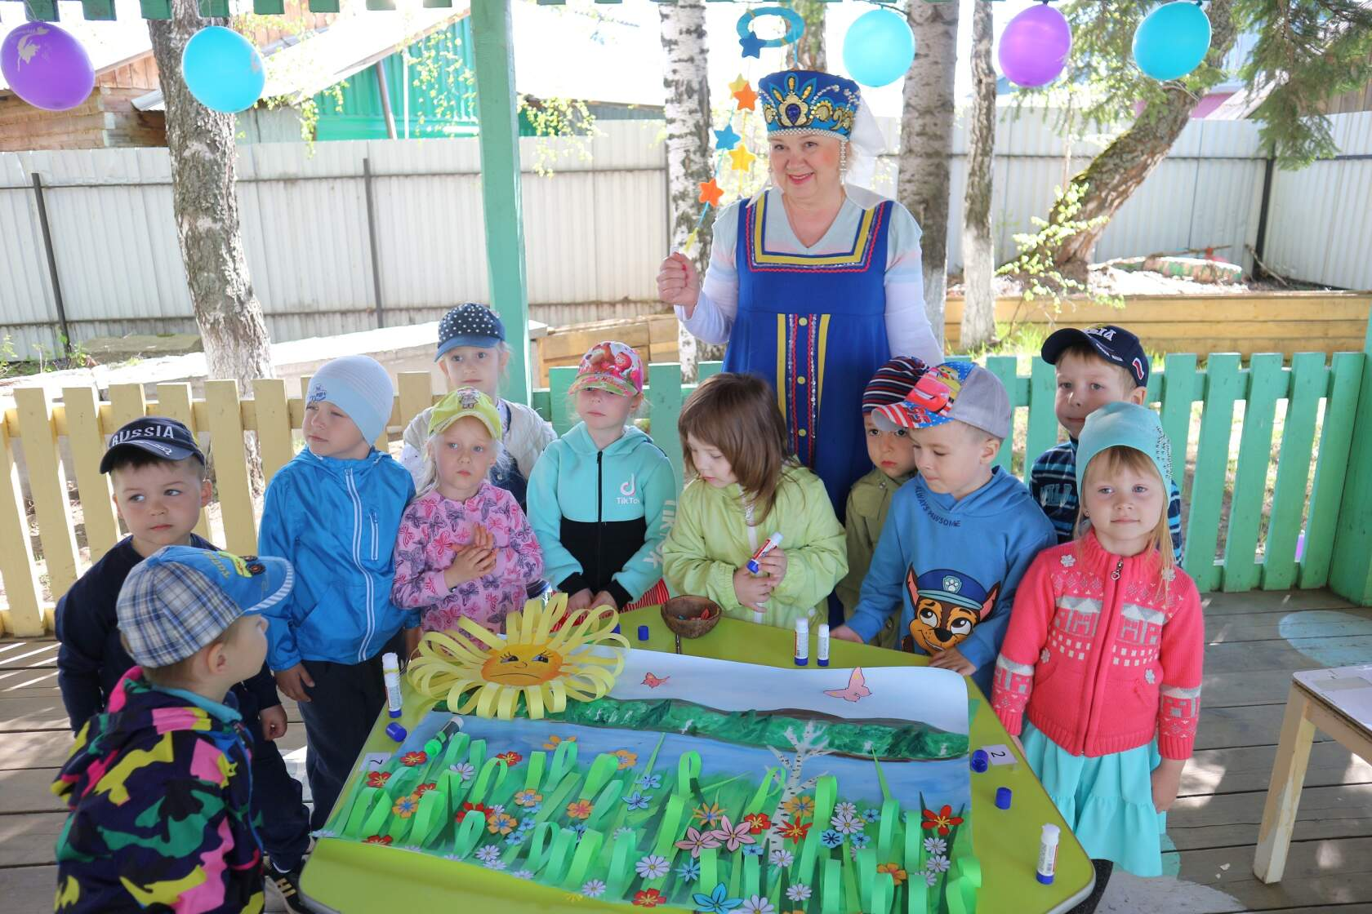

Станция «Веселая»
На станции «Веселая» детей встречает клоун Ириска. С ними проводит игры и играет в твистер.
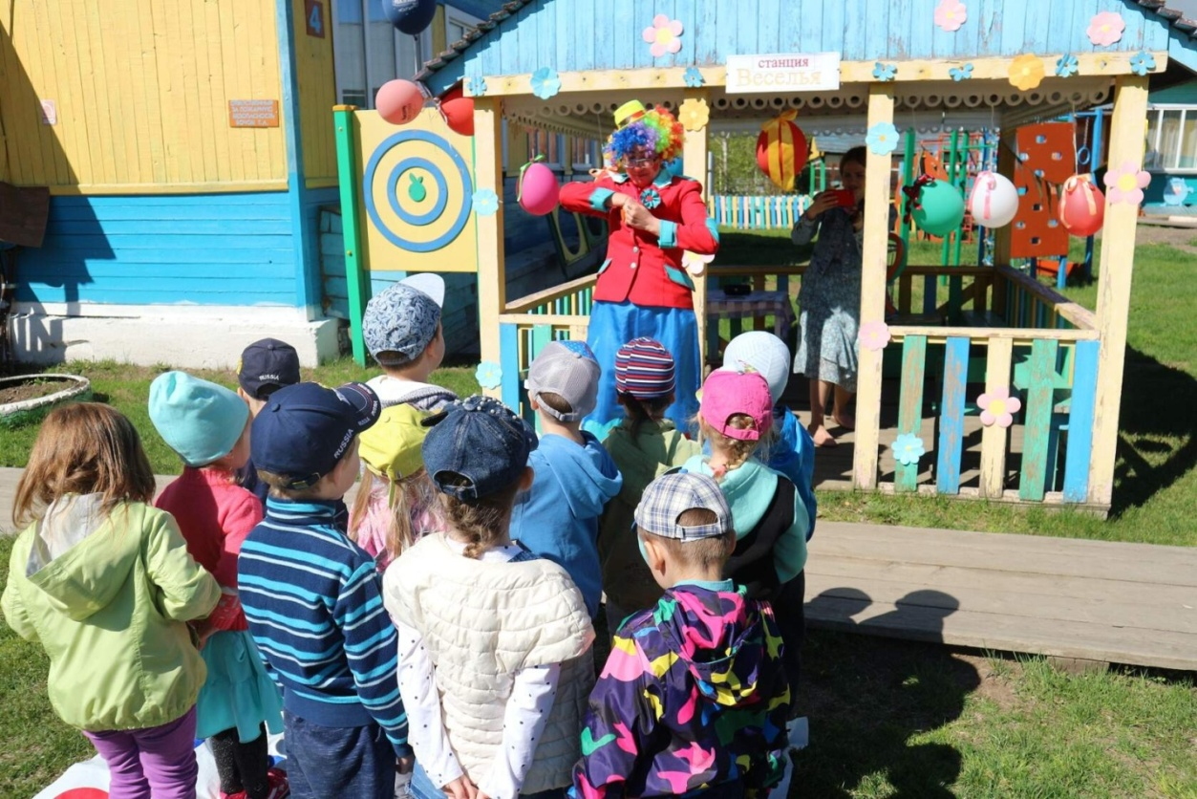
Станция «Логическая»
На этой станции детей встречает девочка Маша, которая перепутала все пазлы. Она просит помощи у детей.
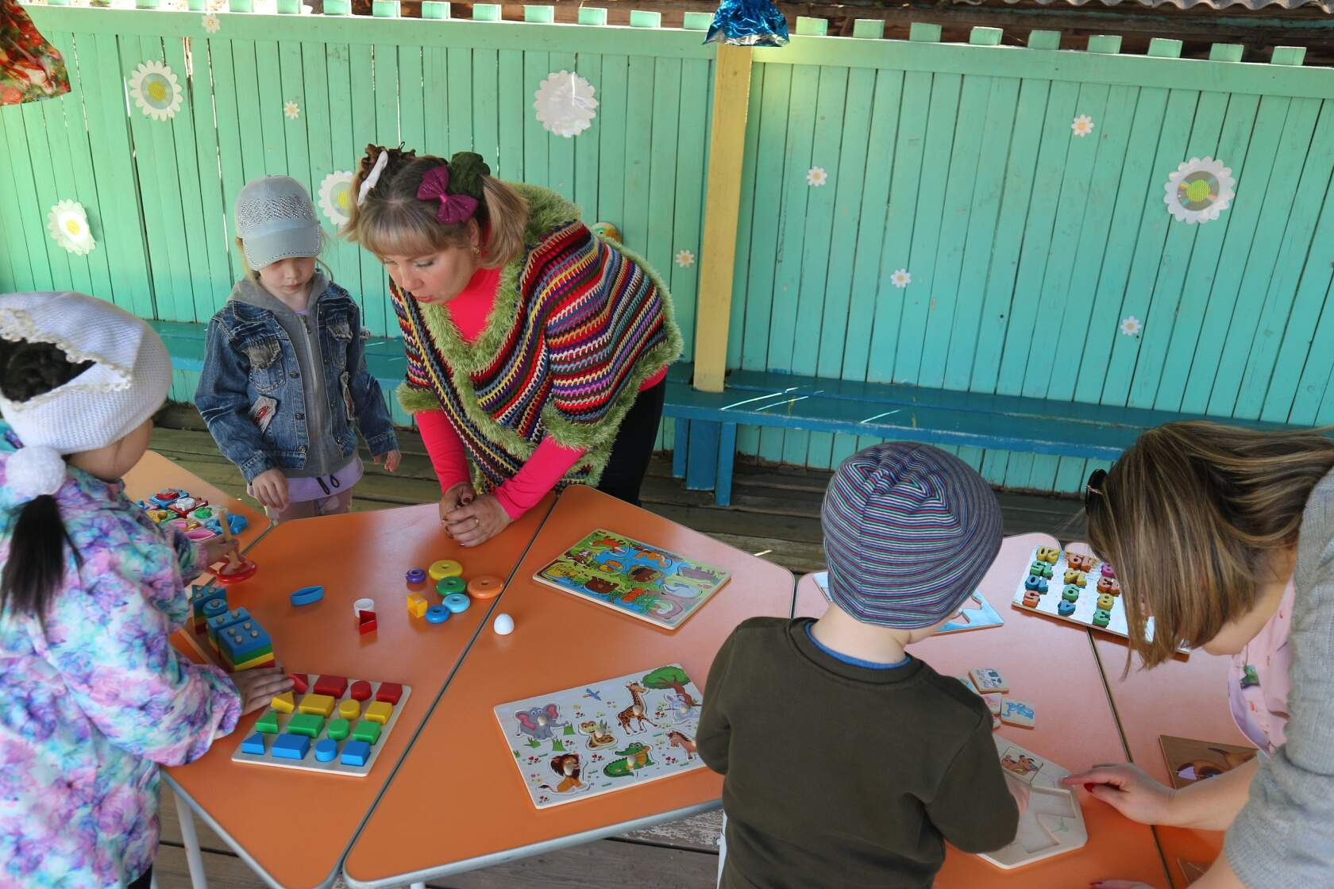

Станция «Музыкальная»
На этой станции детей встречает музыкант и проводит игру: «Угадай мелодию любимого мультика». 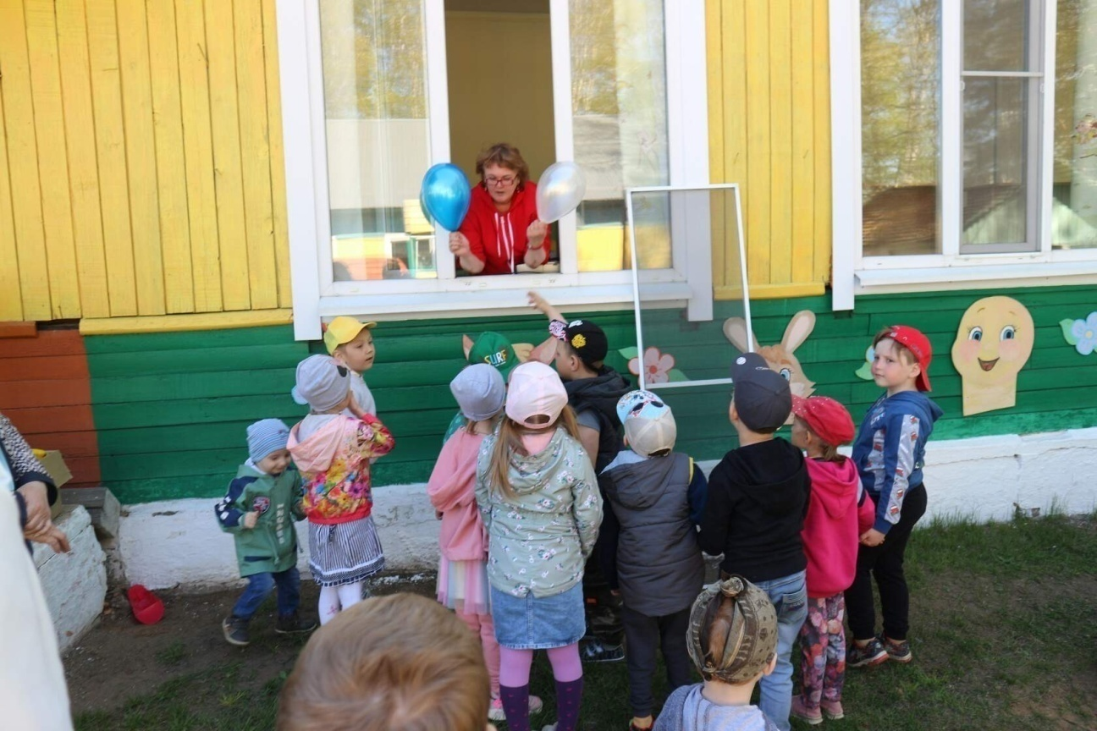

Ведущая: По прохождению всех станций дети встречаются на общей площадке.
Ведущая: Ребята, за каждое задание вы получали по кукле, теперь давайте приклеим ваши куклу к макету земли. Посмотрите, что получилось. Все куклы поместились по кругу, это значит, что всеми мы едины. И у всех детей планеты сегодня праздник, независимо от национальности.
Ведущая: А сейчас веселый танец!
После танца, детям раздают угощенье.

